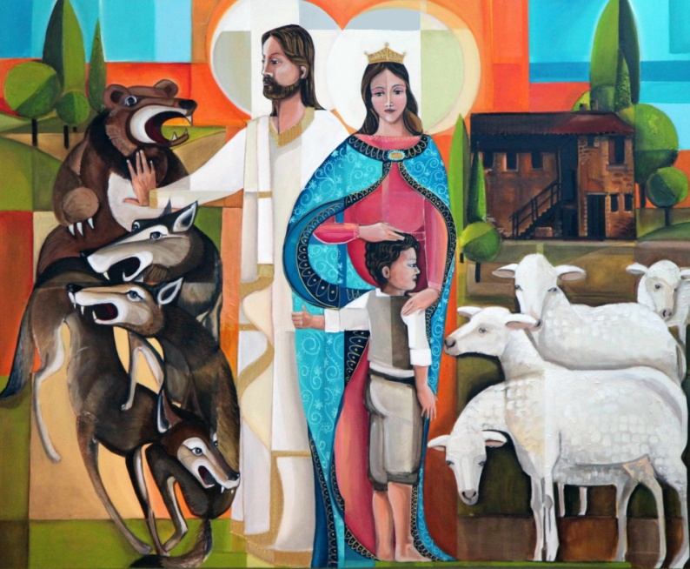
Conociendo e imitando a Don Bosco,
Oración de los viernes
20 de ENERO de 2012
hagamos de los jóvenes
la misión de nuestra vida (Pascual Chávez)

Ambientación
En medio de nuestras semanas, preocupaciones, agobios, ilusiones, alegrías, rutinas, personas, proyectos… retomamos este espacio, este lugar, para renovar nuestra vida como creyentes.
Seguimos meditando en el “Aguinaldo” del Rector Mayor. Hoy fijaremos nuestra mirada en las fieras del sueño del joven Juanito. Esas fieras que pueden ser las dificultades, los problemas que nos encontramos y ante las que nos siempre reaccionamos bien… como el joven Juanito Bosco, podemos emprenderlas a golpes, olvidando la misión que tenemos (lo que debemos ser y hacer): ser testimonio del Amor de Dios.

Pide la Presencia del Espíritu
Espíritu Santo,
te pido humildemente
inteligencia, para encontrar tu voluntad;
consejo, para orientar mis pasos,
coraje, para caminar por tus caminos,
fortaleza, para no desfallecer,
pasión, para contagiar tu alegría.

Ante las dificultades…dos modos de elegir

1: Evangelio de Marcos 10, 17-22

En aquel tiempo, cuando Jesús siguió su viaje, vino un hombre corriendo y se puso de rodillas delante de El y le preguntó:
- Buen Maestro, ¿qué puedo hacer para conseguir la vida eterna?
Jesús le dijo:
-¿Por qué me llamas bueno? No hay más que uno bueno y ese es Dios. Tu sabes los mandamientos: No cometerás adulterio; no mates; no robes; no digas mentiras de nadie; no engañes; respeta a tu padre y a tu madre.
El hombre le contesto:
- Maestro, todo esto lo he cumplido desde niño.
Jesús lo miró con cariño y le dijo:
- Una cosa te falta: anda, vende todo lo que tienes y dalo a los pobres, y entonces tendrás riqueza en el cielo; luego ven y sígueme.
Pero cuando oyó esto, el hombre se afligió y se fue triste porque era muy rico.”

2: T. BOSCO, Don Bosco, una biografía nueva, pg. 278-279

José Buzetti fue un salesiano ejemplar que estuvo siempre con Don Bosco, pero hubo una vez en la que pensó dejarlo solo.

Se buscó un trabajo en Turín y fue a despedirse de Don Bosco. Con su acostumbrada franqueza le dijo que ya se estaba convirtiendo en la última rueda del carro, que le tocaba obedecer a los que había visto llegar de niños, a los que había enseñado a limpiarse los mocos. Manifestó su gran pena por tener que marcharse de aquella casa que había visto levantarse, desde los días del sotechado.

Don Bosco no le dijo: “Me dejas solo. ¿Cómo me las apañaré sin ti?”. No tuvo compasión de sí mismo. Pensó en él, en su amigo más querido: “¿Ya has encontrado trabajo? ¿Te pagan bien? No tienes dinero y ciertamente te hará falta para los primeros gastos”.
Abrió los cajones de la escribanía: “Tú conoces, mejor que yo, estos cajones. Toma lo que te falta; si no alcanza, dime cuánto necesitas y lo buscaré. No quiero, José, que tengas que pasar ninguna privación por mí”.
Le miró después con aquel amor que solamente él tenía para sus muchachos: “Nos hemos querido siempre. Espero que no me olvides nunca”.
Entonces Buzetti estalló en llanto. Lloró largo rato y dijo: “No, no quiero dejar a Don Bosco. Me quedaré siempre con él”.

Medita

El seguimiento de Jesús, según el camino que D. Bosco te propone, es maravilloso, atractivo, cautivador pero, ante las dificultades, renuncias, y la necesidad de priorizar…
- ¿Cómo reaccionas?
- ¿Tomas el camino fácil?
- ¿Piensas sólo en los problemas, en las renuncias que te ocasionan, en los intereses?
- ¿Te cuesta fijar la mirada en Jesús y ver cómo te mira con cariño y te invita a superar cualquier complicación?
- ¿Le das sólo vueltas a la cabeza y olvidas el deseo de tu corazón?

ESCUCHA (reza)

Salmo 118, 34-37

Enséñame a cumplir tu voluntad
y a guardarla de todo corazón;
guíame por la senda de tus mandatos,
porque ella es mi gozo;
inclina mi corazón a tus preceptos,
y no al interés;
aparta mis ojos de las vanidades,
dame vida con tu palabra

